 | EVIDENCIA DE AVANCE  Sistema InmoConecta · Caracoli Inmobiliaria  Proyecto integrador de Móvil I y Desarrollo Web 2
Fecha | 6 de noviembre de 2026
Integrantes
1. Conexión a la base de datos
La API en Node.js y Express se conecta a MongoDB con Mongoose. Al iniciar muestra que la conexión a la base InmoConecta fue correcta y que el servidor quedó corriendo en el puerto 3900.
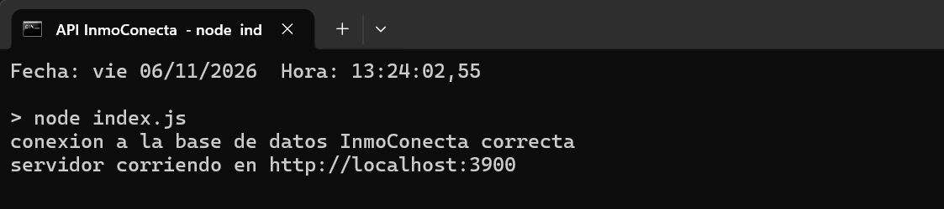
Terminal de la API con la fecha y la hora de la ejecución.
2. Base de datos en MongoDB Compass
La base InmoConecta tiene las colecciones Citas, Clientes, Inmuebles y Usuarios.
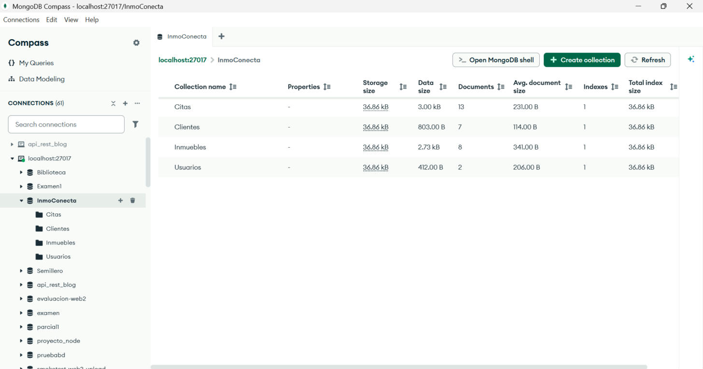
MongoDB Compass conectado a localhost:27017 con la base InmoConecta y sus colecciones.
3. Peticiones a la API en Postman
Se probó que la API consulta, guarda y aplica una regla del negocio: el código del letrero de un inmueble no se puede repetir.
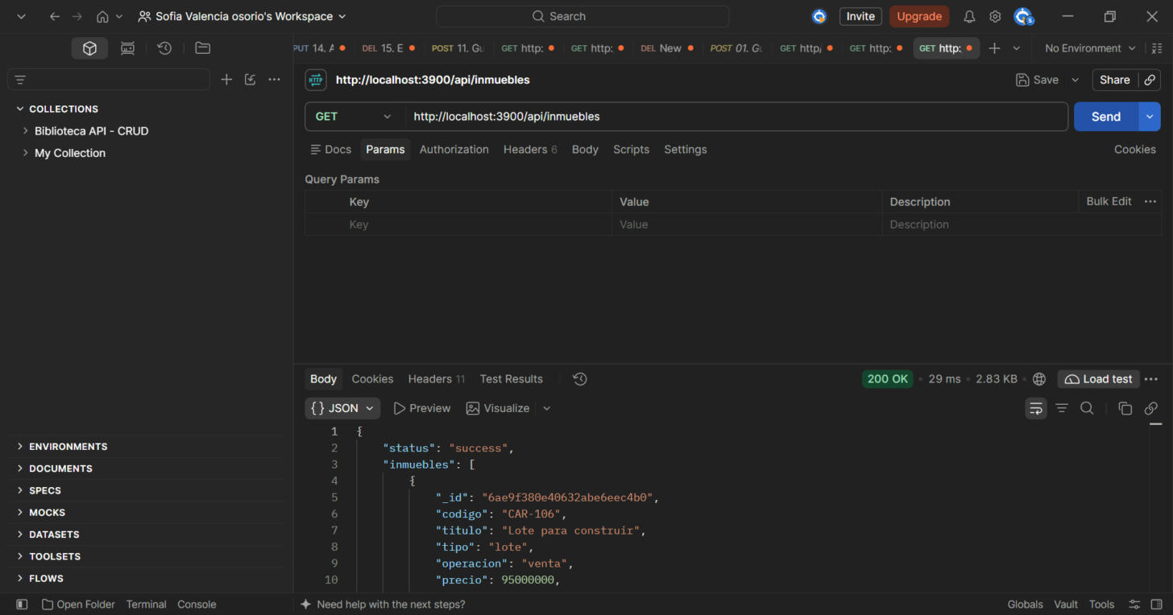
GET /api/inmuebles: devuelve los inmuebles guardados y responde 200 OK.
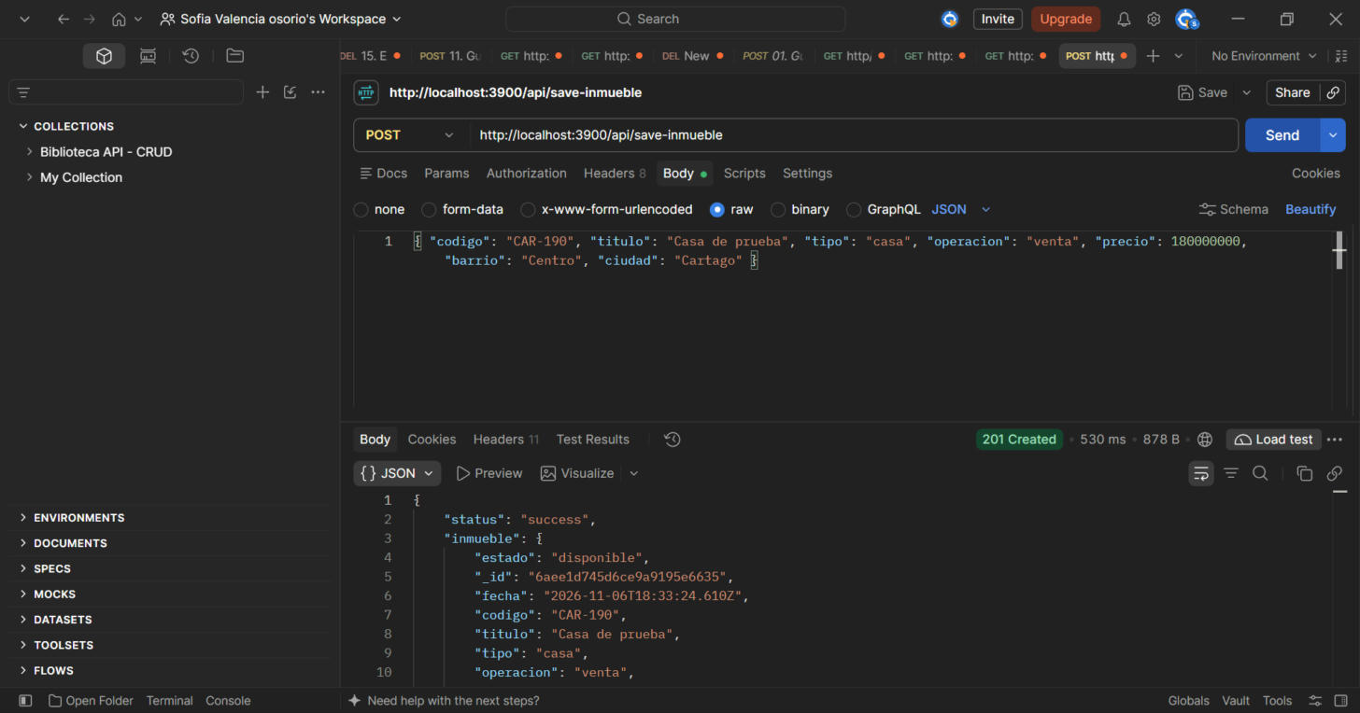
POST /api/save-inmueble: crea el inmueble de prueba CAR-190 y responde 201 Created.
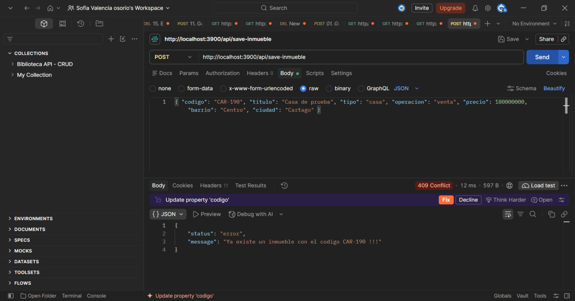
POST /api/save-inmueble con el mismo código: se rechaza con el mensaje de la API y responde 409 Conflict.
4. El dato quedó guardado en MongoDB
Al buscar en Compass el código CAR-190 aparece el inmueble creado desde Postman, con sus fechas de creación y actualización.
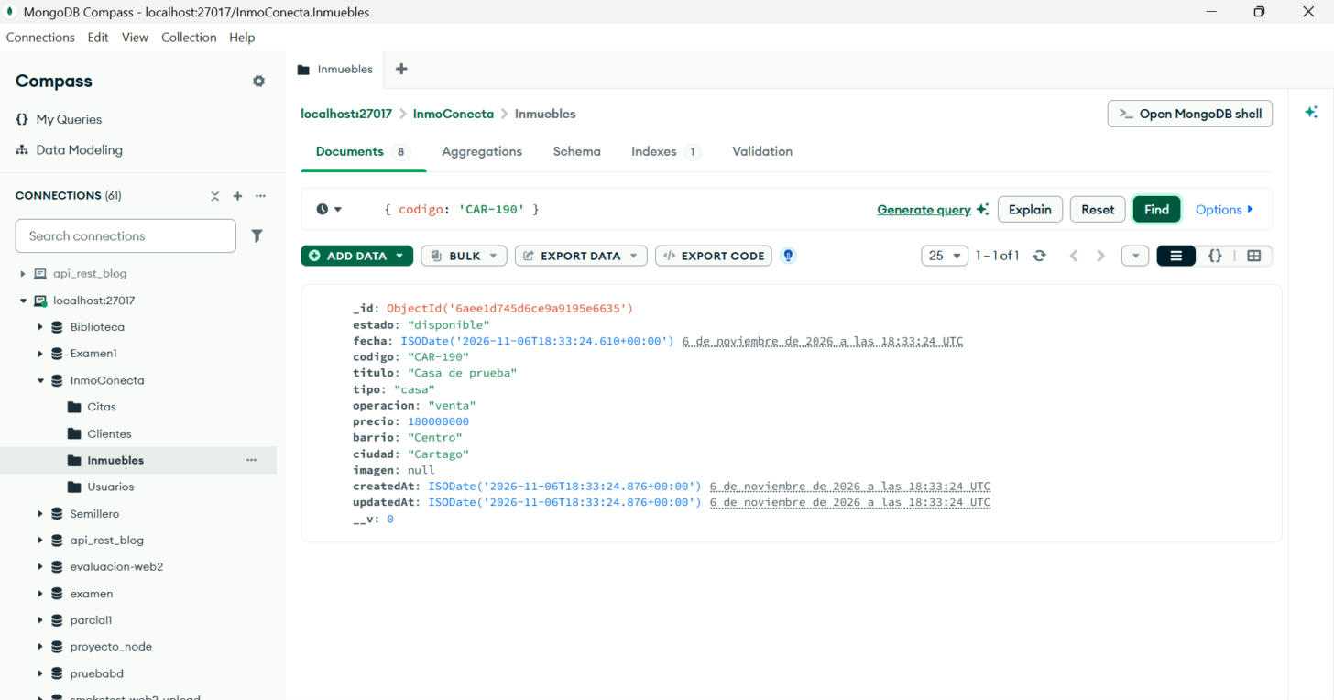
Compass: colección Inmuebles filtrada por el código CAR-190.
5. Panel web conectado a la API
El panel en Angular consulta la misma API y muestra los datos guardados en MongoDB.
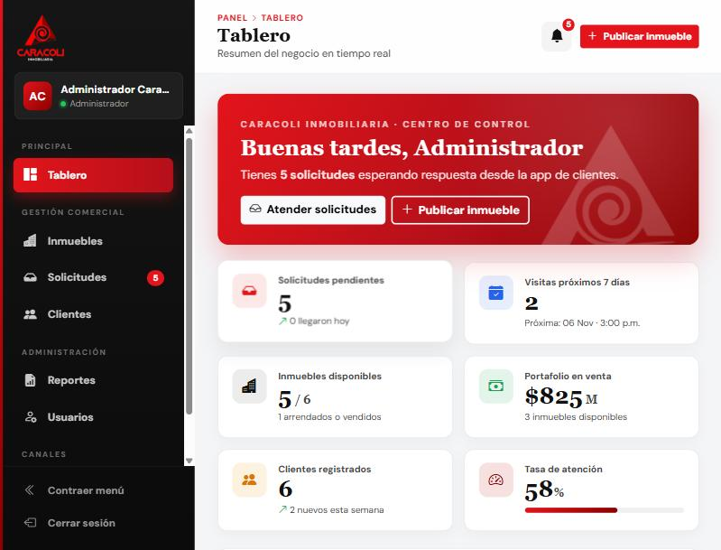  Tablero del administrador con los indicadores del negocio. | 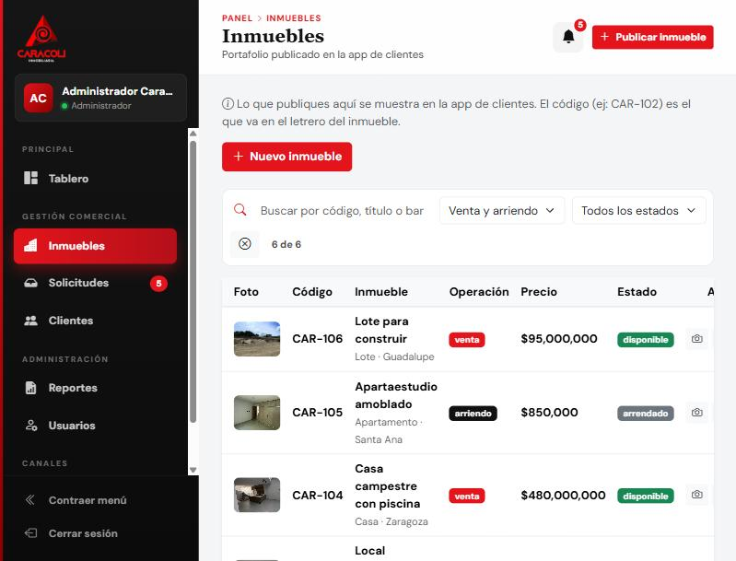  Lista de inmuebles con su código, foto, precio y estado.

